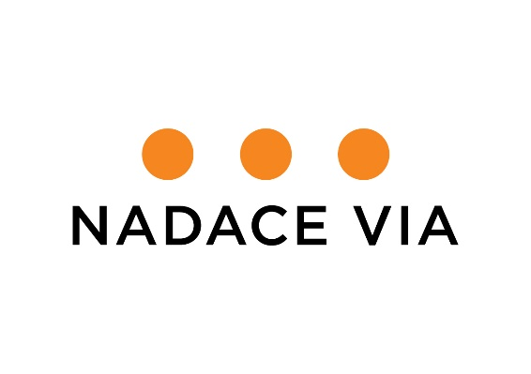

**Obec Skalka zve všechny dobrovolníky**

**na brigádu k realizaci projektu**

**„Drahy-místo pro setkávání občanů“.**

**Pokládka zatravňovací dlažby.**

**Akce se koná v sobotu 19.10.2024**

**od 10.00h**

**Sraz účastníků je u sklepa ČZS Skalka.**

**Podpořeno z grantového programu České spořitelny „Dokážeme víc“, ve spolupráci s nadací VIA**